1. Как назывались праздничные обходы домов на Рождество с пением особых обрядовых песен?  Ответ: колядование | 2. Стихотворение, в основе которого чаще всего лежит историческое событие, предание с острым, напряженным сюжетом.  Ответ: баллада | 3. Какой поэт является родоначальником жанра басни?  Ответ: Эзоп | 4. Назовите автора поэтических строк. Вспомните название произведения:  «…Ты сер, а я, приятель, сед,  И волчью вашу я давно натуру знаю...»  Ответ: И.А.Крылов «Волк на псарне» | 5. По именам назовите произведение  и его автора:  Вакула, Солоха, Оксана, Чуб.  Ответ: Н.В.Гоголь «Ночь перед Рождеством»
6. «Представьте себе человека небольшого роста, но крепкого, с вьющимися черными как смоль волосами, орлиным носом, тонкими губами, большими живыми глазами и лицом цвета невыделанной кожи. Меткость, с которой он стрелял из ружья, была необычной даже для этого края, где столько хороших стрелков». Кто он?  Ответ: Маттео Фальконе | 7. Вспомните по последним строчкам название произведения и автора: «Раньше я видел яблоки только на картинках, но догадался, что это они».  Ответ: В.Распутин «Уроки французского» | 8. Назовите имя автора стихотворения «Железная дорога».  Ответ: Н.А.Некрасов | 9. Продолжите строчку стихотворения А.А.Фета: «Учись у них – у …»  Ответ: «…у дуба, у берёзы» | 10. Кто из русских писателей родился в Москве 6 июня 1899 года?  Ответ: А.С.Пушкин
11. В каком произведении встречается это:  Макароны, три красных яблока, куски сахару, две плитки гематогена.  Ответ: В.Распутин «Уроки французского» | 12. Признаками какого жанра являются аллегория и мораль?  Ответ: басня | 13. Кто написал произведение необычного жанра – феерия? Как оно называется?  Ответ: А.Грин «Алые паруса» | 14. Кто из русских писателей родился и почти всю жизнь прожил в имении Ясная Поляна?  Ответ: Л.Н.Толстой | 15. По именам назовите произведение  и его автора:  Федя, Илюша, Павлуша, Костя, Ваня.  Ответ: И.С.Тургенев «Бежин луг»
16. Назовите произведение и его автора:  «Привезли в одну больницу - не принимают без тугамента, привезли в другую - и гам не принимают, и так в третью, и в четвертую - до самого утра его по всем отделениям... таскали и все пересаживали, так что он весь избился».  Ответ: Н.С.Лесков «Левша» | 17. Какой первый рисунок нарисовал в детстве автор книги «Маленький принц?  Ответ: удава, проглотившего слона | 18. Что пообещала бабушка герою рассказа В.Астафьева за собранную им землянику?  Ответ: пряник в виде коня с розовой гривой | 19. Продолжите строчку стихотворения М.Ю.Лермонтова «Ночевала тучка золотая…»  Ответ: «…на груди утёса-великана» | 20. Кто и кому посвятил эти строки: «Мой первый друг, мой друг бесценный»?  Ответ: А.С.Пушкин своему лицейскому другу И.И.Пущину
21. «И повелел женщинам сделать болтушку, из чего кисель варят, выкопать колодец, а болтушку налить в кадку и опустить её в колодец». Откуда этот «рецепт»?  Ответ: «Сказание о Белгородском киселе» | 22. Жанр устного народного творчества, краткое мудрое изречение, содержащее законченную мысль.  Ответ: пословица | 23. Назовите имена главных героев феерии А.Грина «Алые паруса»  Ответ: Ассоль и Грей | 24. Чьи годы жизни: 1814-1841?  Ответ: М.Ю.Лермонтов | 25. По именам назовите произведение  и его автора:  Владимир, Марья, Саша, Кирила Петрович.  Ответ: А.С.Пушкин «Дубровский»
26. Какое насекомое подковал тульский косой Левша, герой сказа Н.С.Лескова?  Ответ: стальную блоху | 27. Какой литературный герой сражается с ветряными мельницами, спасает от наказания пастушка и побеждает льва? Кто придумал этого героя?  Ответ: Дон Кихот, Мигель Сервантес де Сааведра | 28. Какое историческое событие лежит в основе стихотворений К.Симонова "Ты помнишь, Алёша. дороги Смоленщины" и Д.Самойлова "Сороковые"  Ответ: Великая Отечественная война | 29. Чей это портрет: Губы бескровные, веки упавшие, язвы на тощих руках, вечно в воде по колено стоявшие ноги опухли; колтун в волосах…»  Ответ: белорус из стих. Н.А.Некрасова «Железная дорога» | 30. Эзоп, Лафонтен, И.Дмитриев, И.Крылов – что объединяет этих людей?  Ответ: все они баснописцы
31. В каком учебном заведении получил образование А.С.Пушкин  Ответ: Царскосельский лицей | 32. Каким термином можно назвать устное народное творчество?  Ответ: фольклор | 33. «Вот лечь бы и заснуть, - думал он, - и забыть о жене, о голодных детях, о больной Машутке». Просунув руку под жилет, он нащупал довольно толстую веревку, служившую ему поясом. Мысль о самоубийстве совершенно ясно встала в его голове». У героя какого произведения возникли эти мысли? Ответ: Мерцалов из рассказа А.Куприна «Чудесный доктор» | 34. Назовите двух архангельских писателей-сказочников, которые были ещё и художниками.  Ответ: Б.Шергин, С.Писахов | 35. Узнай героя по описанию: «…губы его, подёрнутые маслом, лоснились, как спелые вишни. Пахло от него хересом и флердоранжем»  Ответ: Толстый из рассказа А.П.Чехова «Толстый и тонкий»
36. Каким стихотворным размером написано стихотворение А.С.Пушкина «Пущину»: Мой первй друг, мой друг бесценный…»  Ответ: ямб | 37. Этот писатель родился и вырос на Пинежье, участвовал в ВОв, писал о людях северной деревни. Кто он?  Ответ: Ф.А.Абрамов | 38. Узнайте героя по ключевым словам: оруженосец, осёл, губернатор, остров Баратория  Ответ: Санчо Панса, роман Сервантеса «Дон Кихот» | 39. Как называлась литература, существовавшая с 11 по 17 век на территории Руси?  Ответ: древнерусская литература | 40. О каком литературном герое идёт речь:  «Играя, дети гнали её, если она приближалась к ним, швыряли грязью и дразнили…»  Ответ: Ассоль
41. От басни завсегда нечаянно дойдёшь до были. Случалось ли подчас вам слышать, господа; «Мы сбили! Мы решили! – это мораль какой басни? Кто её автор?  Ответ: И.И.Дмитриев «Муха» | 42. О ком или о чём идёт речь:  «Он трудился день и ночь, чтобы выжить и не умереть. Он вырастил их большими, чтобы они могли останавливать ветер и собирать росу.»  Ответ: неизвестный цветок из сказки-были А.Платонова | 43. Экспозиция, завязка действия, развитие действия, кульминация и развязка действия – всё это элементы…  Ответ: композиции | 44. Кем по профессии был писатель А.П.Чехов  Ответ: доктор | 45. Он «воспитывался в кадетском корпусе», «был корнетом», «позволял себе роскошные прихоти», «входил в долги», пока не получил письмо из дому. Кто он?  Ответ: Владимир Дубровский
46. Закончите пословицу: «Длинная нитка – …»  Ответ: «…ленивая швея» | 47. Кто «не мог по-французски вполне говорить; но он этим мало и интересовался, потому что был человек женатый и все французские разговоры считал за пустяки, которые не стоят воображения»?  Ответ: Платов из сказа Н.С.Лескова «Левша» | 48. С ростками какого дерева старательно боролся Маленький принц на своей планете?  Ответ: баобаб | 49. Какой водоём называли кладовой солнца геологи – герои сказки-были М.М.Пришвина?  Ответ: болото | 50. Какое средство выразительности использовал Ф.И.Тютчев в строчках: «Неохотно и несмело/ Солнце смотри на поля.// Чу, за тучей прогремело,/ Принахмурилась земля».  Ответ: олицетворение
51. Жанр эпоса, опирающийся на народные предания и легенды  Ответ: сказ | 52. Кто убил лернейскую гидру, очистил авгиевы конюшни, достал яблоки Гесперид?  Ответ: Геракл, сын Зевса, герой древнегреческих мифов | 53. Чем являются строки басни И.А.Крылова «Ларчик»: Случается нередко нам И труд и мудрость видеть там, Где стоит только догадаться, За дело просто взяться.  Ответ: мораль | 54. Назовите поэта, учёного, художника с мировым именем, родившегося в Холмогорском районе Архангельской области.  Ответ: М.В.Ломоносов | 55. «Некогда были они товарищами по службе», «ровесники, рождённые в одном сословии, воспитанные одинаково», «оба женились по любви, оба скоро овдовели». О ком идёт речь?  Ответ: А.Г.Дубровский, К.П.Троекуров
56. Как называется иносказательное изображение предмета или явления с целью наглядно показать его существенные черты?  Ответ: аллегория | 57. Кто такие «золотая курочка» и «мужичок в мешочке»? Назовите автора и название произведения  Ответ: Настя и Митраша из сказки-были «М.Пришвина «Кладовая солнца» | 58. Какое место в композиции романа А.С. Пушкина «Дубровский» занимают следующие строки: «Никто не знал, куда он [Владимир Дубровский] девался... Но грозные посещения, пожары и грабежи прекратились. По другим известиям узнали, что Дубровский скрылся за границей»  Ответ: развязка (послесловие) | 59. Чей это портрет? «Исцарапанный, с шишками на голове от драк и разных других причин, с цыпками на руках и ногах, с красными окровенелыми глазами, ... был вреднее и злее всех левонтьевских ребят.»  Ответ: Санька, друг главного героя рассказа «Конь с розовой гривой» | 60. Кто автор «Иллиады» и «Одиссеи»?  Ответ: древнегреческий поэт Гомер
61. Из какого произведения цитата: «Смехом он закалял наши лукавые детские души, приучал нас относиться к собственной персоне с чувством юмора»?  Ответ: Ф.Искандер «Тринадцатый подвиг Геракла» | 62. Восточнославянский традиционный праздник, отмечаемый в течение недели перед Великим постом, сохранивший в своей обрядовой основе ряд элементов дохристианской славянской мифологии: сжигание чучела, прыганье через костёр и др.  Ответ: Масленица | 63. Что пришлось Гераклу взвалить себе на плечи, чтобы добыть яблоки Гесперид?  Ответ: небесный свод | 64. Каким образом М.В.Ломоносов попал в Москву, чтобы получить образование.  Ответ: ушёл пешком за рыбным обозом | 35. Назовите главных героев рассказа И.С.Тургенева «Бежин луг»  Ответ: крестьянские дети - мальчишки
66. Выразительное средство, используемое в литературе, основанное на противопоставлении понятий, положений, образов, состояний.  Ответ: антитеза | 67. Назовите годы жизни Ф.А.Абрамова  Ответ: 1920-1983 годы | 68. Кто автор рассказов «Жалобная книга», «Каштанка», «Ванька»?  Ответ: А.П.Чехов | 69. Чей это портрет? «Она сидела передо мной аккуратная вся, умная и красивая... до меня доходил запах духов от неё, который я принимал за самое дыхание...»  Ответ: учительница Лидия Михайловна из рассказа В.Распутина «Уроки французского» | 70. Какой художественный прием использует автор:  Шумят деревья весело-сухие,  И теплый ветер НЕЖЕН и УПРУГ.  (А.А.Ахматова)  Ответ: эпитеты
71. Повествование, передающее представления людей о мире, месте человека в нём, о происхождении всего сущего, о богах и героях  Ответ: миф | 72. Какой вид транспорта использует маленький Принц, путешествуя по планетам?  Ответ: связка голубей | 73. Кто автор «Повести временных лет»?  Ответ: летописец | 64. И театральная пьеса сказочного содержания, требующая пышной постановки, и волшебное, сказочное зрелище, и жанр произведения А.Грина «Алые паруса».  Ответ: феерия | 75. Какой общей темой объединены стихотворения М.Ю.Лермонтова «Утес», «Листок», «На севере диком стоит одиноко…»?  Ответ: тема одиночества
76. На вершине какой горы жили древнегреческие боги?  Ответ: Олимп | 77. Кто является автором самого большого сборника «Пословицы русского народа» (30000 пословиц и поговорок)?  Ответ: В.И.Даль | 78. Малый прозаический жанр, который отличается остротой сюжета и отсутствием описательности. Название его созвучно слову «новый».  Ответ: новелла | 79. Какой способ заработать деньги нашёл герой рассказа В.П.Распутина «Уроки французского»?  Ответ: игра «в чику», т.е. игра на деньги | 80. Какое средство выразительности использовал Н.М.Рубцов в строчках: «Уж на часах двенадцать прозвенело и сон окутал родину мою…»  Ответ: метафора
81. Какие ягоды собирали герои рассказа В. Астафьева "Конь с розовой гривой"?  Ответ: земляника | 82. Укажите, каким размером написано следующее стихотворение:  Прозвучало над ясной рекою,  Прозвенело в померкшем лугу,  Прокатилось над рощей немою,  Засветилось на том берегу. (Фет А.)  Ответ: анапест | 83. Памятник какому русскому писателю в окружении героев его произведений находится в Летнем саду в г. Санкт-Петербурге?  Ответ: памятник И.А.Крылову | 84. К какому жанру относится произведение А.С.Пушкина «Дубровский»  Ответ: роман | 85. Как называется сборник, в который вошел рассказ И. С. Тургенева «Бежин луг»?  Ответ: «Записки охотника»
86. Что попросил нарисовать маленький Принц героя-рассказчика?  Ответ: барашка | 87. Что «больше всего на свете любили» Дед и Петька из рассказа В.М.Шукшина «Критики»?  Ответ: кино | 88. Назовите авторское определение жанра произведения «Неизвестный цветок».  Ответ: сказка-быль | 89. Ф.И.Тютчев, А.А.Фет, С.А.Есенин, Н.А.Некрасов.  Кто из этих поэтов не относится к поэтам 19 века?  Ответ: С.А.Есенин | 90. Какое средство выразительности использовано С. Есениным в строчках: «Понагнулась, как старуцшка, / Оперлася на клюку...»  Ответ: сравнение
1. Колядование  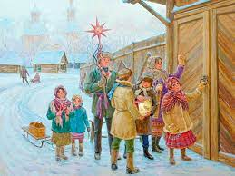 | 2. Баллада  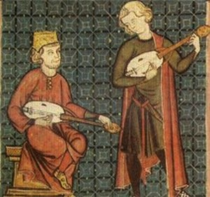 | 3. Эзоп  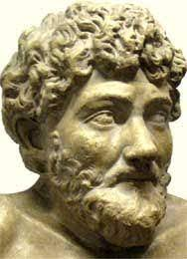 | 4. И.А.Крылов «Волк на псарне»  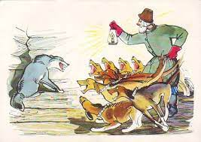 | 5. Н.В.Гоголь «Ночь перед Рождеством»  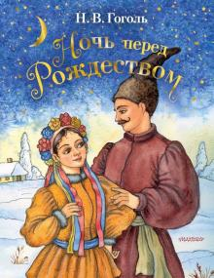
6. Маттео Фальконе  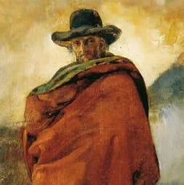 | 7. В.Распутин «Уроки французского»  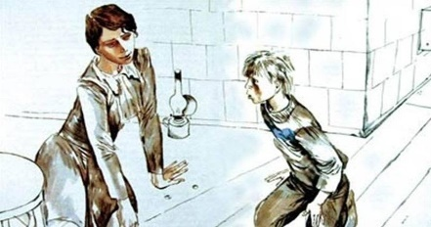 | 8. Николай Алексеевич Некрасов  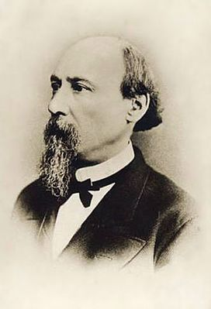 | 9. «…у дуба, у берёзы»  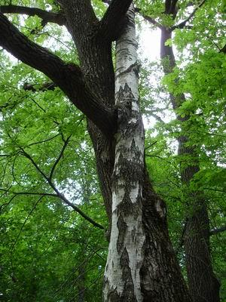 | 10. Александр Сергеевич Пушкин  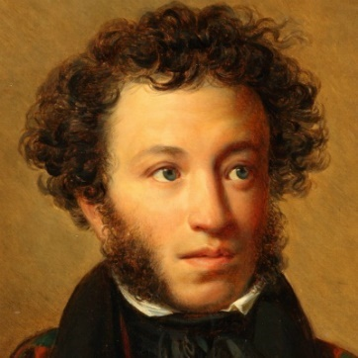
11. В.Г. Распутин «Уроки французского» | 12. Басня  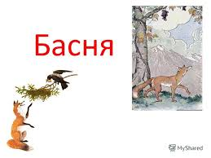 | 13. Александр Грин «Алые паруса»  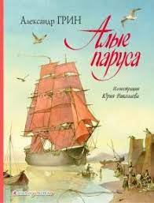 | 14. Лев Николаевич Толстой  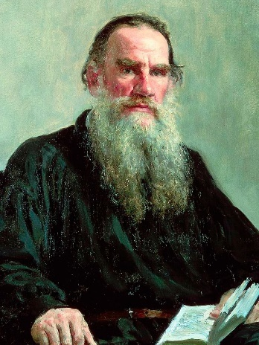 | 15. Иван Сергеевич Тургенев «Бежин луг»  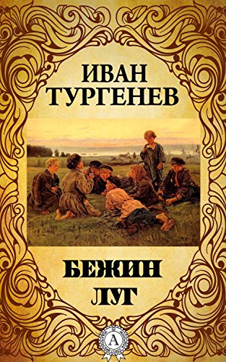
16. Николай Семёнович Лесков «Левша»  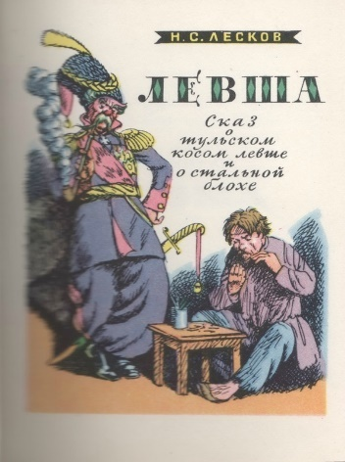 | 17. Удав, проглотивший слона  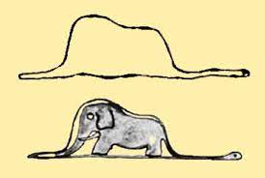 | 18. Пряник в виде коня с розовой гривой  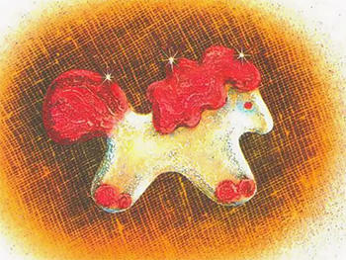 | 19. «…на груди утёса-великана»  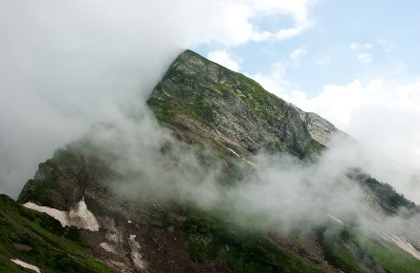 | 20. Александр Сергеевич Пушкин своему лицейскому другу Ивану Ивановичу Пущину  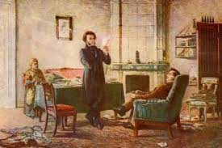
21. «Сказание о Белгородском киселе»  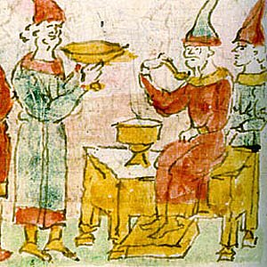 | 22. Пословица  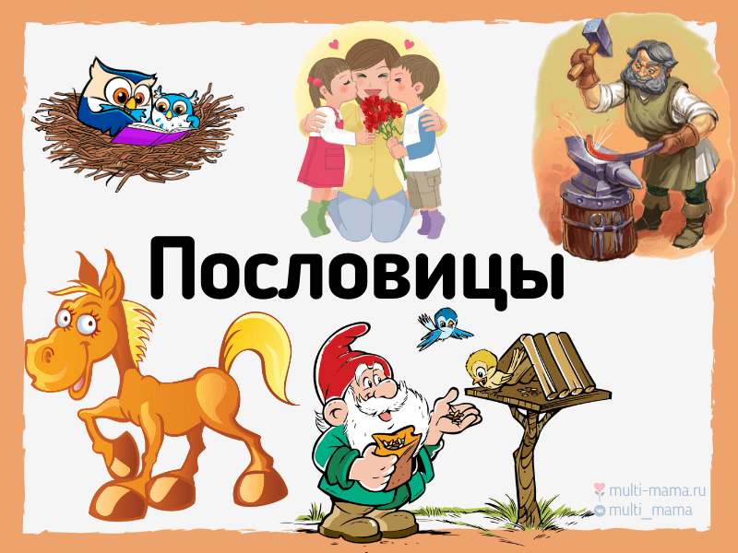 | 23. Ассоль и Грей  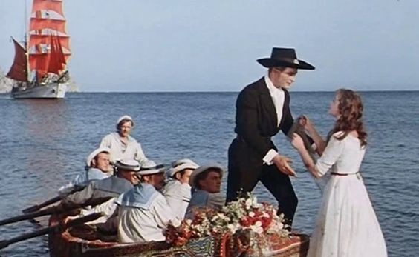 | 24. Михаил Юрьевич Лермонтов  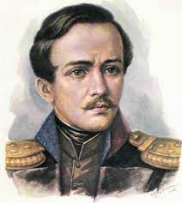 | 25. Александр Сергеевич Пушкин «Дубровский»  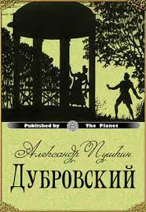
26. Английская стальная блоха  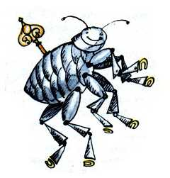 | 27. Дон Кихот, Мигель Сервантес де Сааведра  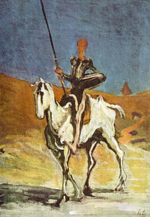 | 28. Великая Отечественная война  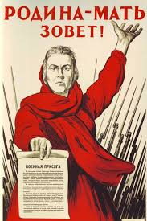 | 29. Белорус из стихотворения Н.А.Некрасова «Железная дорога»  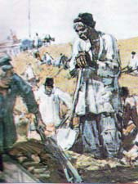 | 30. Они баснописцы  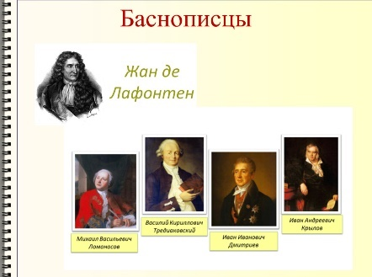
31. Царскосельский лицей  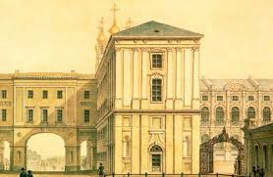 | 32. Фольклор  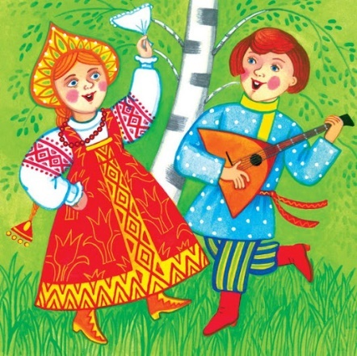 | 33. Мерцалов из рассказа А.Куприна «Чудесный доктор»  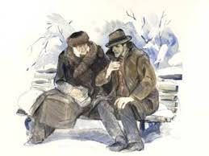 | 34. Борис Викторович Шергин, Степан Григорьевич Писахов  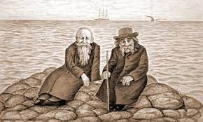 | 35. Толстый из рассказа А.П.Чехова «Толстый и тонкий»  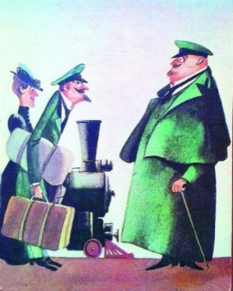
36. Ямб  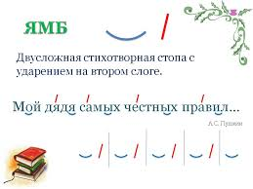 | 37. Фёдор Александрович Абрамов  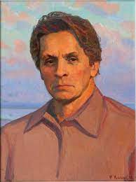 | 38. Санчо Панса, роман Сервантеса «Дон Кихот»  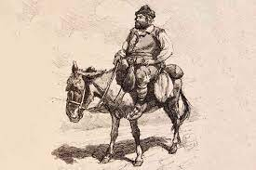 | 39. Древнерусская литература  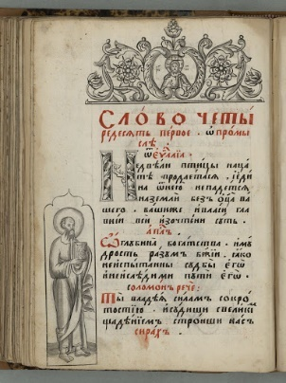 | 40. Ассоль  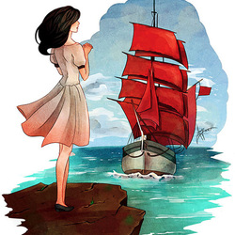
41. Иван Иванович Дмитриев «Муха»  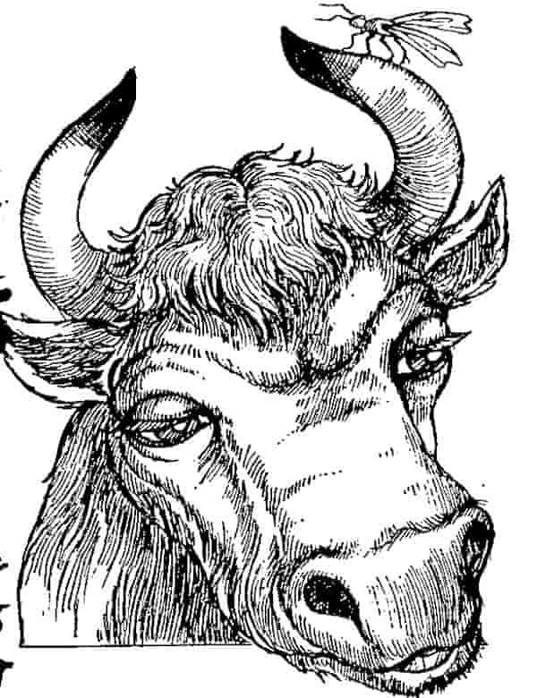 | 42. Неизвестный цветок из сказки-были Андрея Платонова  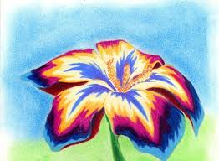 | 43. Композиция художественного произведения  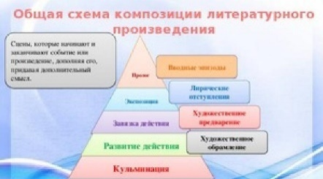 | 44. Доктор | 45. Владимир Дубровский  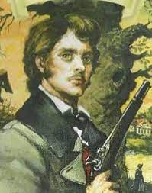
46. «…ленивая швея»  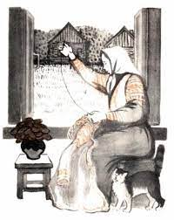 | 47. Платов из сказа Н.С.Лескова «Левша»  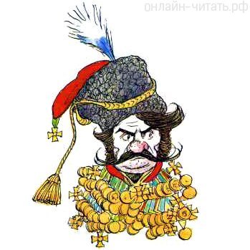 | 48. Баобаб  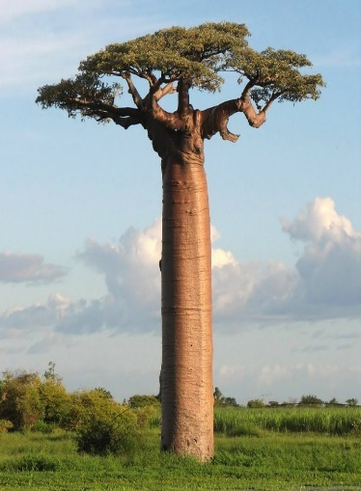 | 49. Болото  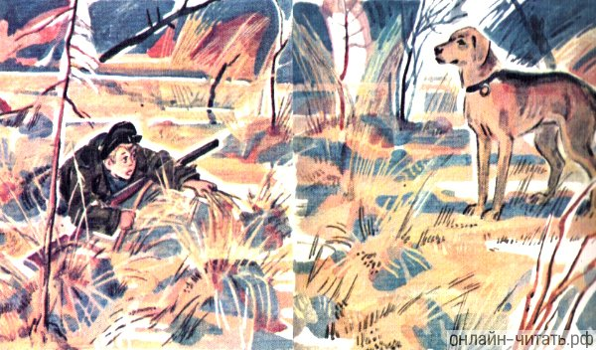 | 50. Олицетворение  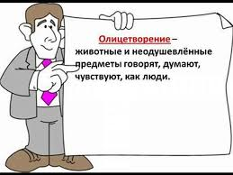
51. Сказ  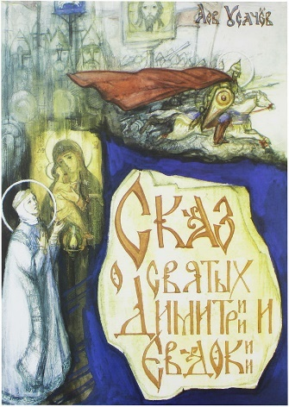 | 52. Геракл, сын Зевса, герой древнегреческих мифов  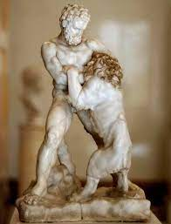 | 53. Мораль | 54. Михаил Васильевич Ломоносов  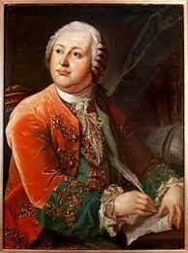 | 55. Андрей Гаврилович Дубровский, Кирила Петрович Троекуров  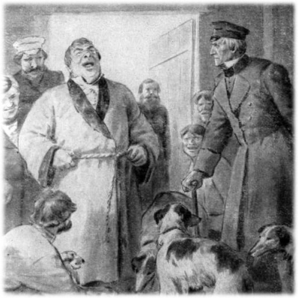
56. Аллегория  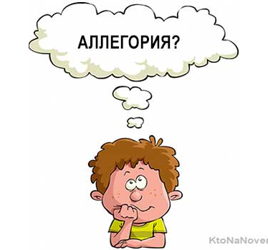 | 57. Настя и Митраша из сказки-были М.Пришвина «Кладовая солнца»  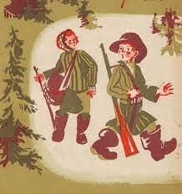 | 58. Развязка (послесловие)  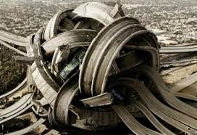 | 59. Санька, друг главного героя рассказа «Конь с розовой гривой»  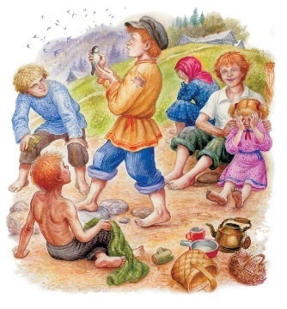 | 60. Древнегреческий поэт Гомер  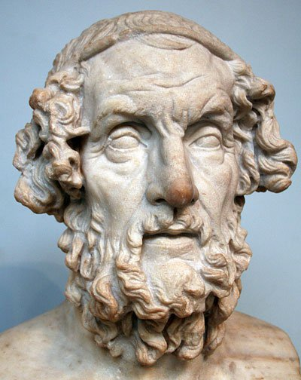
61. Фазиль Искандер «Тринадцатый подвиг Геракла»  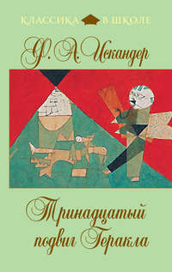 | 62. Масленица  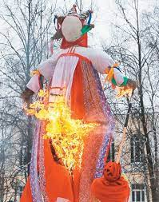 | 63. Небесный свод  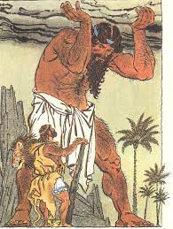 | 64. Ушёл пешком за рыбным обозом  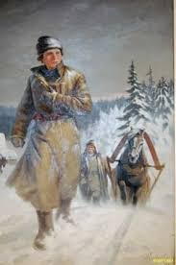 | 65. Крестьянские дети – мальчишки  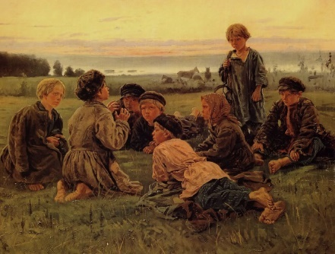
66. Антитеза | 67. 1920-1983 годы | 68. Антон Павлович Чехов  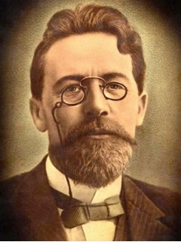 | 69. Учительница Лидия Михайловна из рассказа В.Распутина «Уроки французского»  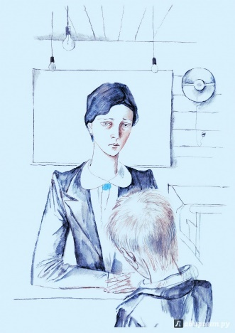 | 70. Эпитеты
71. Мифы  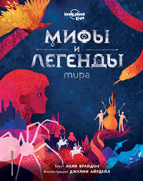 | 72. Связка голубей  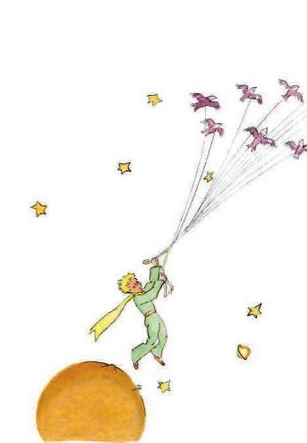 | 73. Летописец  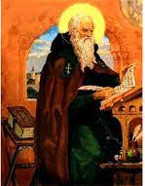 | 74. Феерия | 75. Тема одиночества  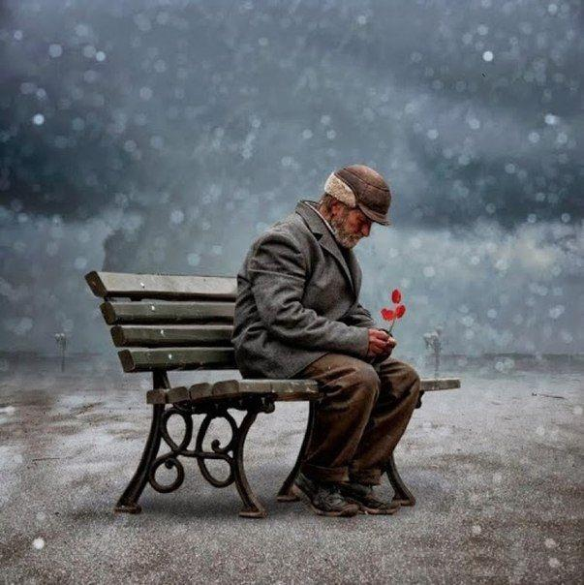
76. Олимп  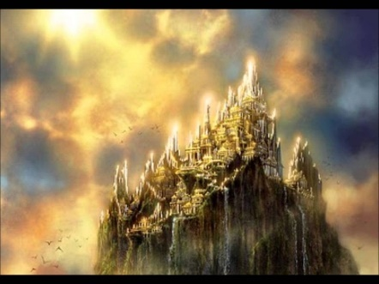 | 77. Владимир Иванович Даль  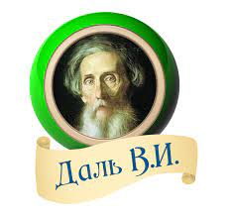 | 78. Новелла  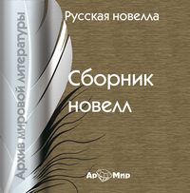 | 79. Игра «в чику», т.е. игра на деньги  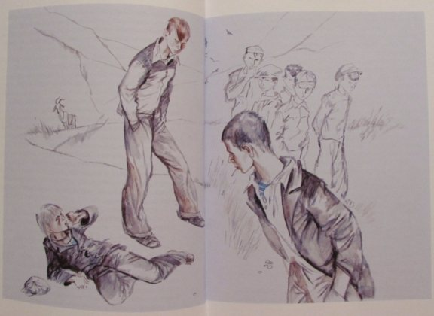 | 80. Метафора  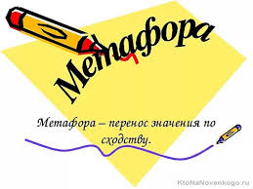
81. Земляника  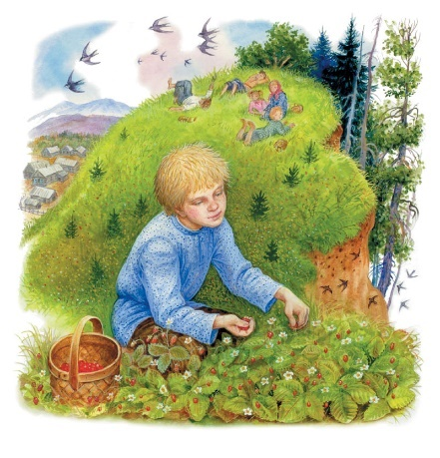 | 82. Анапест  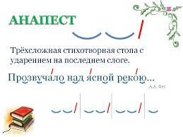 | 83. Памятник Ивану Андреевичу Крылову  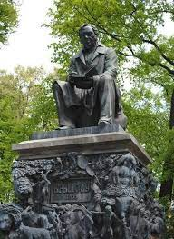 | 84. Роман  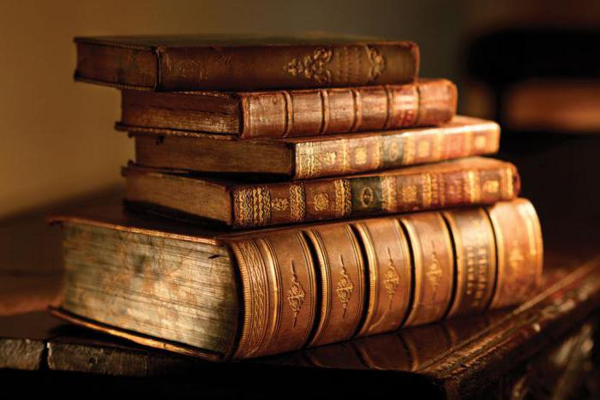 | 85. «Записки охотника»  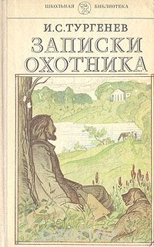
86. Барашка  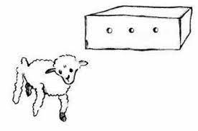 | 87. Кино | 88. Сказка-быль  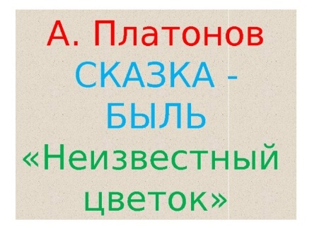 | 89. Сергей Александрович Есенин  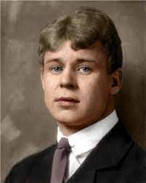 | 90. Сравнение

